**Technická specifikace**

**pro zadání stavebních prací**

**Název akce: III/10169 Škvorec**

**Místo realizace:** silnice III/10169 v průjezdním úseku mezi obcemi Škvorec - Hradešín

**Staničení:** km 0,128 do 1,759 (CleveRA verze sítě 2107)

(mezi uzlovými body 1313A047 a 1331B015)

délka úseku: 1631 m , prům. šířka 6 m, plocha 9786 m2

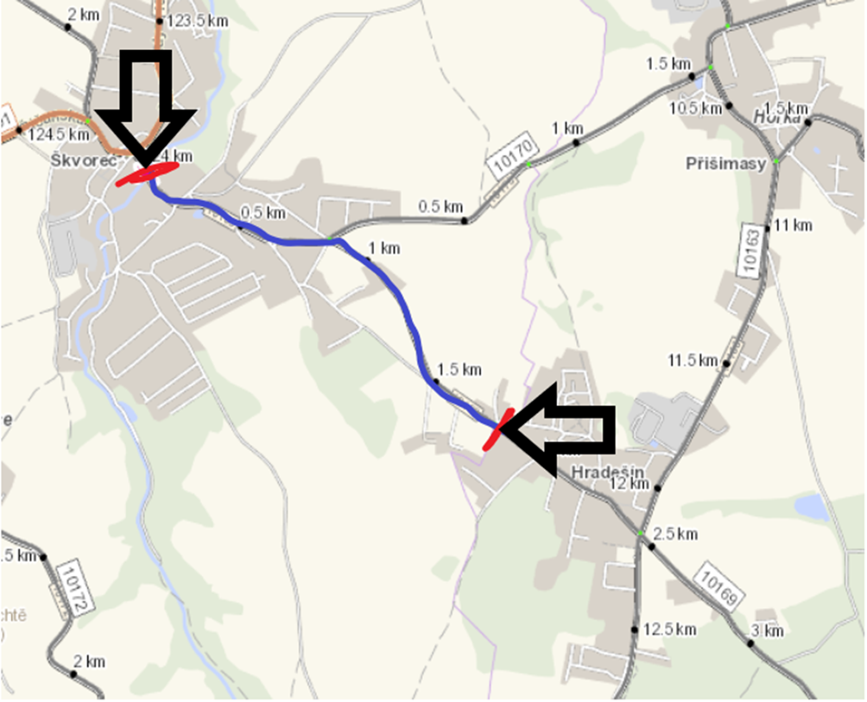

**Popis současného stavu:**

Jedná se o komunikaci III. třídy, v průjezdním obce Škvorec a průjezdním úseku mezi obcemi Škvorec - Hradešín. Komunikace je v nevyhovujícím stavu, ž v současné době převádí silnou jak osobní tak autobusovou a nákladní dopravu. Povrch komunikace vykazuje plošné deformace, hloubkové koroze, příčné a podélné trhliny.

**Základní popis akce:**

Zadání stavebních prací na opravu povrchu komunikací III/10169.

Rozsah prací je specifikován v položkovém rozpočtu.

**Technologie opravy:**

Předmětem zakázky je oprava povrchu silnice v daném úseku. Bude provedeno plošné frézování 90mm v intravilánu obce Škvorec (km 0,128 – 0,850) a zápichů na konci úseku. V extravilánu (km 0,850 – 1,759) pokládka navrch. Bude položena vyrovnávka obal. asfaltovou směsí pro ložní vrstvy ACL 16+, 16S a pokládka obrusné vrstvy ACO 11+ v tl. 50mm a to včetně spojovacích postřiků. Součástí stavebních prací je sanace podkladních vrstev (1200 m2 – bude stanoveno na místě), dále zalití spár asfaltovou zálivkou, úprava uličních znaků, odstranění navýšených krajnic, zřízení nových krajnic z R-materiálu, obnova příkopů včetně odvozu materiálu, zřízení VDZ (dle pasportu stávajícího stavu v provedení barva/plast) a osazení směrových sloupků.

V extravilánu se předpokládá úplná uzavírka.

Součástí stavby je návrh, projednání a realizace DIO.

Veškeré provedené práce budou dle platných norem ČSN, TP, odpady budou likvidovány v souladu s platnou legislativou.

Veškerá stavební dokumentace bude předána v papírové i digitální podobě (USB flash disk).

**Termín realizace:** r. 2025/26 – předpoklad 8 týdnů

**Záruční doba:** 36 měsíců

**Zdroj financování:** Kapitola 12

(realizace akce bude provedena za předpokladu přidělení finančních prostředků)

**Platební podmínky (fakturace):** měsíční

Dílčí faktury budou vystaveny po kompletním dokončení částí stavebních prací v daném období, v návaznosti na podpis protokolu Soupisu prací.

Konečná faktura bude vystavena po kompletním dokončení všech stavebních prací, po předání řádně vedených dokladů (stavební deník, zkoušky, atesty, apod.) a to v návaznosti na podpis Předávacího protokolu o převzetí díla.

**Fotodokumentace:**   
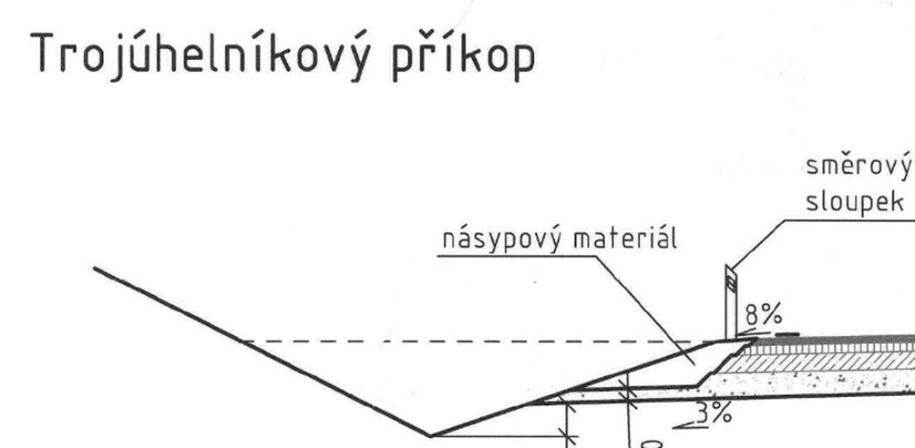

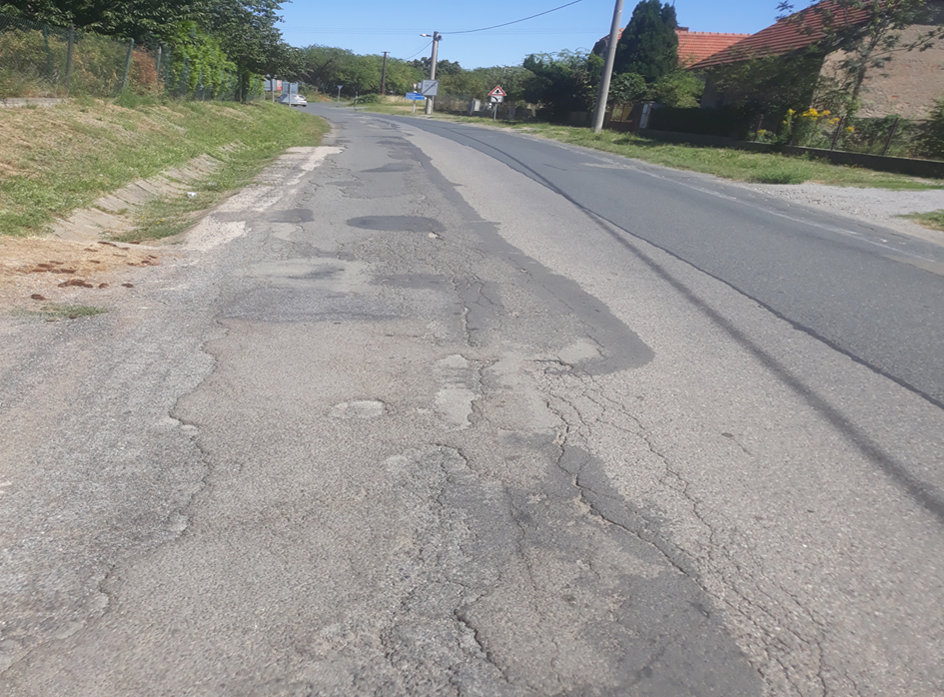

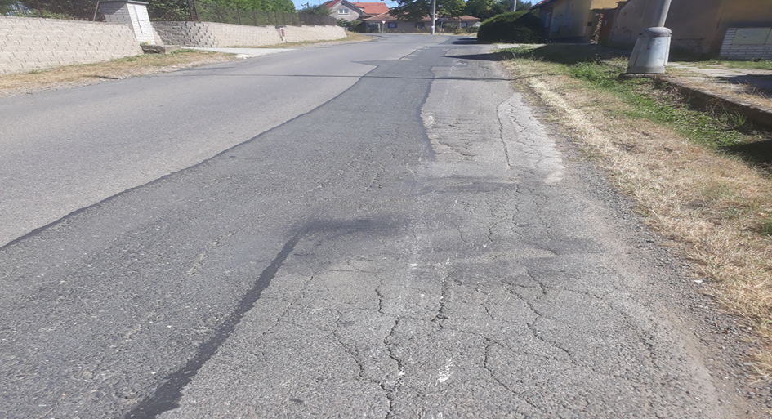

**Kontakty:**

Bc. Tomáš Karásek, provozní cestmistr, tel: 736 623 707, email: [tomas.karasek@ksus.cz](mailto:tomas.karasek@ksus.cz)

Tomáš Pecka, projektový manažer staveb, tel.: 736 623 713, email: [tomas.pecka@ksus.cz](mailto:tomas.pecka@ksus.cz)

Lenka Chmelová, vedoucí oblasti Mnichovo Hradiště, tel:736 623 720

e-mail: [lenka.chmelova@ksus.cz](mailto:lenka.chmelova@ksus.cz)

Ing. Jiří Toman, projektový manažer staveb, tel.: 606 693 006, email: [jiri.toman@ksus.cz](mailto:jiri.toman@ksus.cz)

Krajská správa a údržba silnic Středočeského kraje, příspěvková organizace, Zborovská 11, 150 21 Praha 5

Zpracoval: Tomáš Pecka